数据库原理及应用实验报告
学号：1951300128 姓名：胡胜辉
一、实验内容
- 新建一个以学号命名的数据库
截图：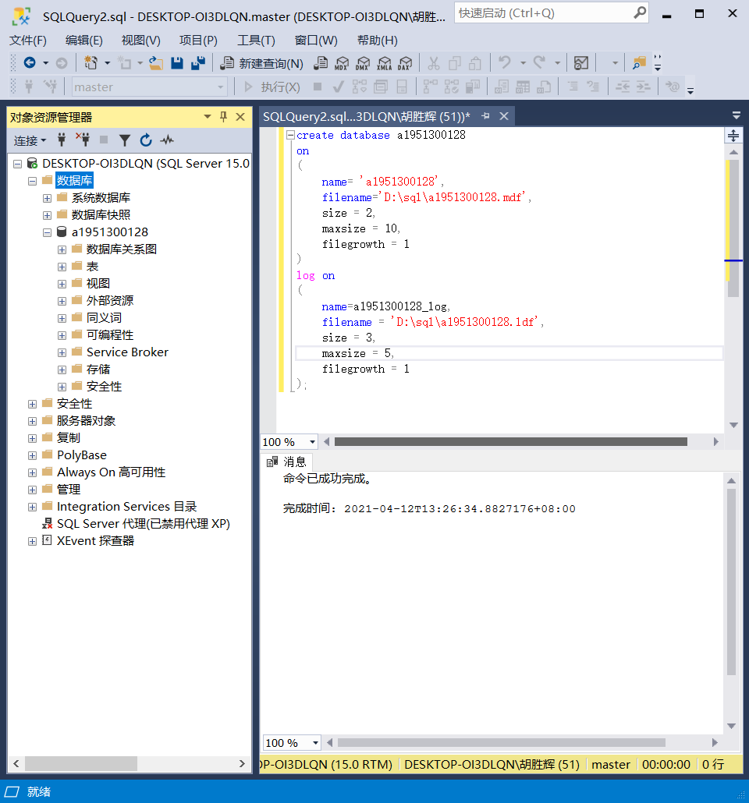
- 在新建好的数据库使用SQL命令建立以下数据表
- 学生表：学号，姓名，性别，出生日期，系别
截图：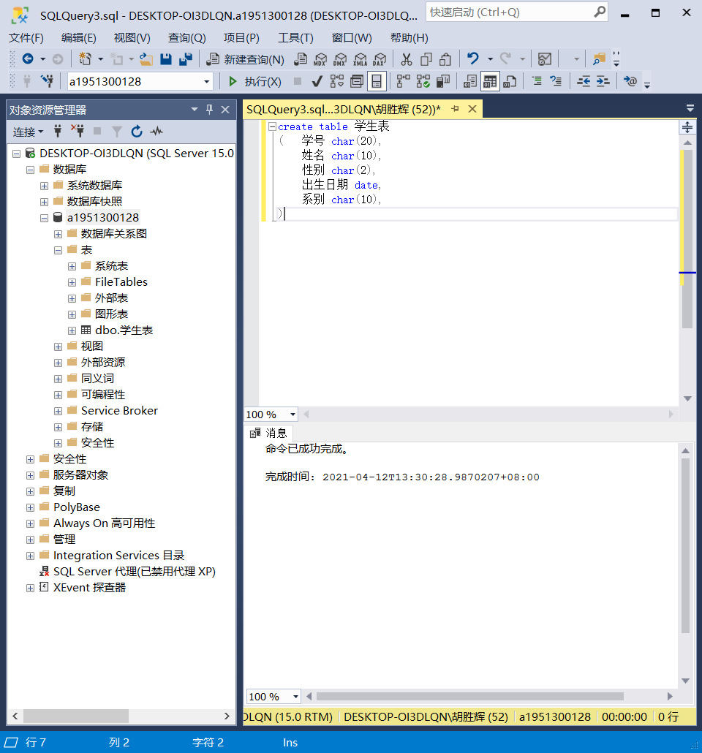
- 课程表：课程编号，课程名称，学分
截图：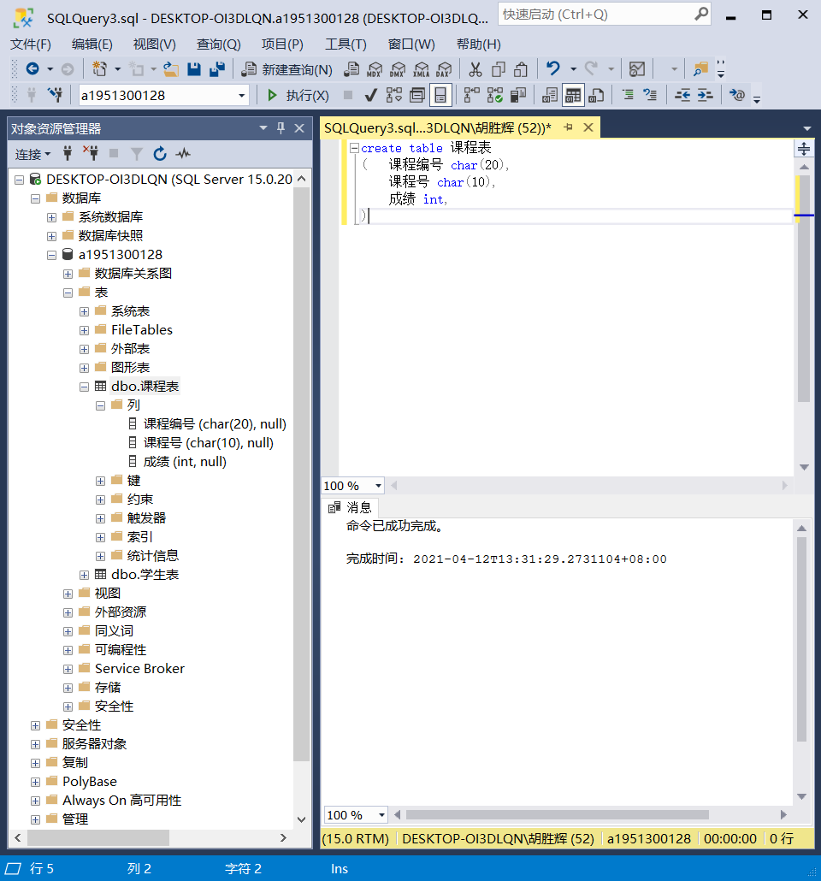
- 选课表：学号，课程号，成绩
截图：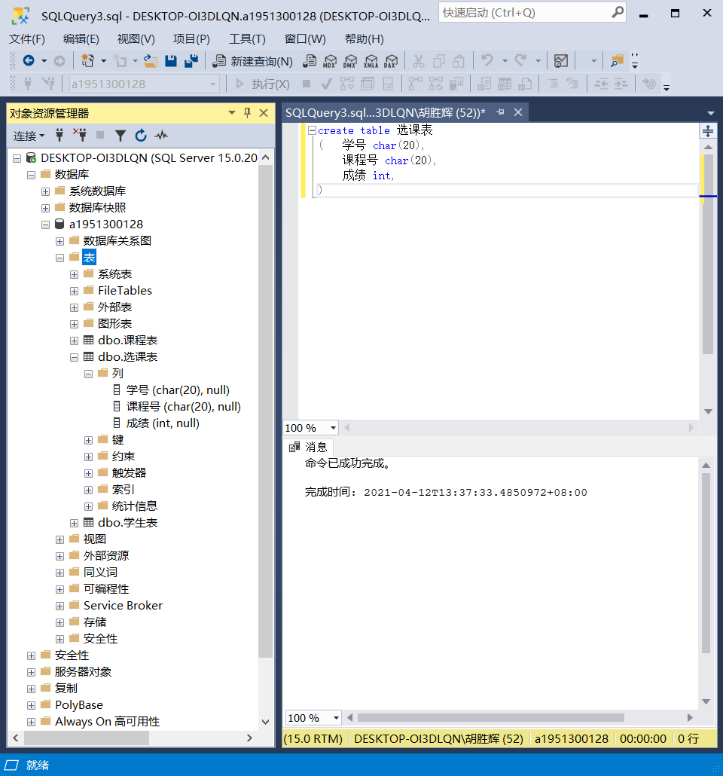
- 使用SQL命令对表进行修改
- 将学生表中的性别数据类型改为整型
截图：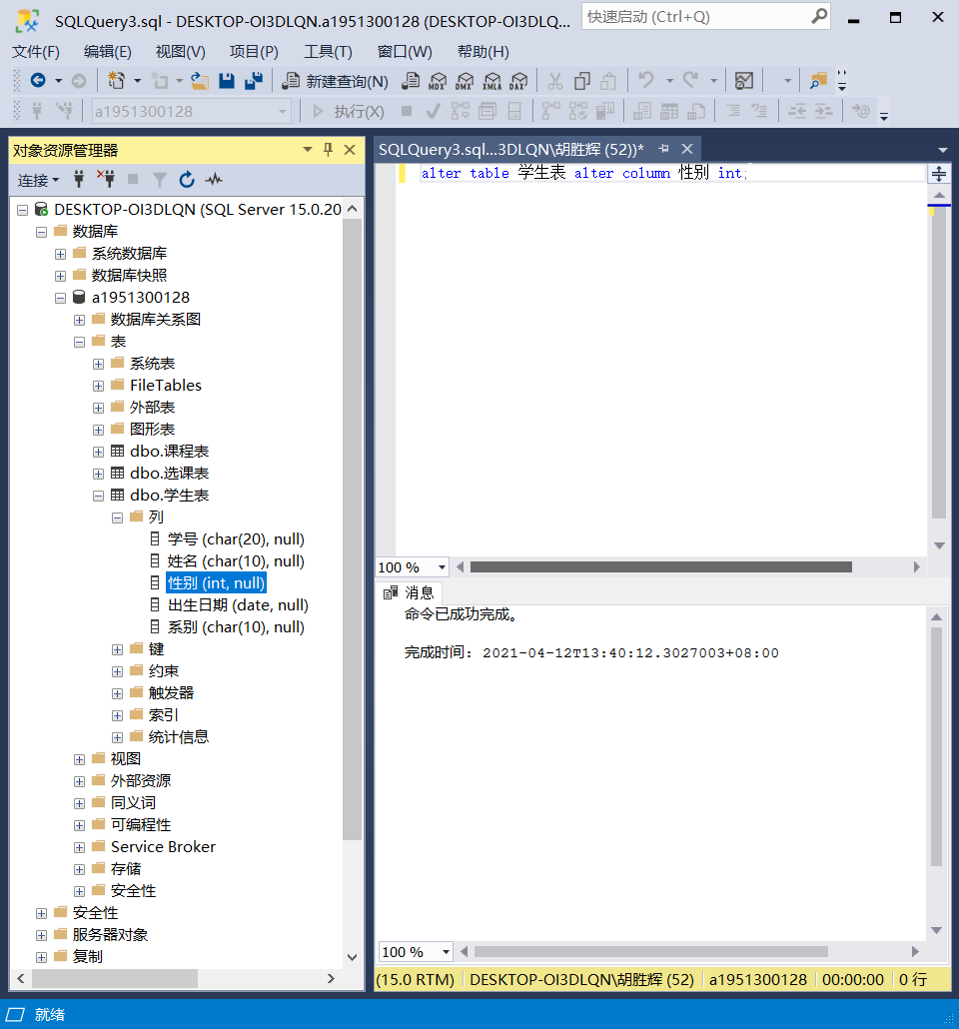
- 为学生表增加一个新的属性列，用于存放学生的专业信息
截图：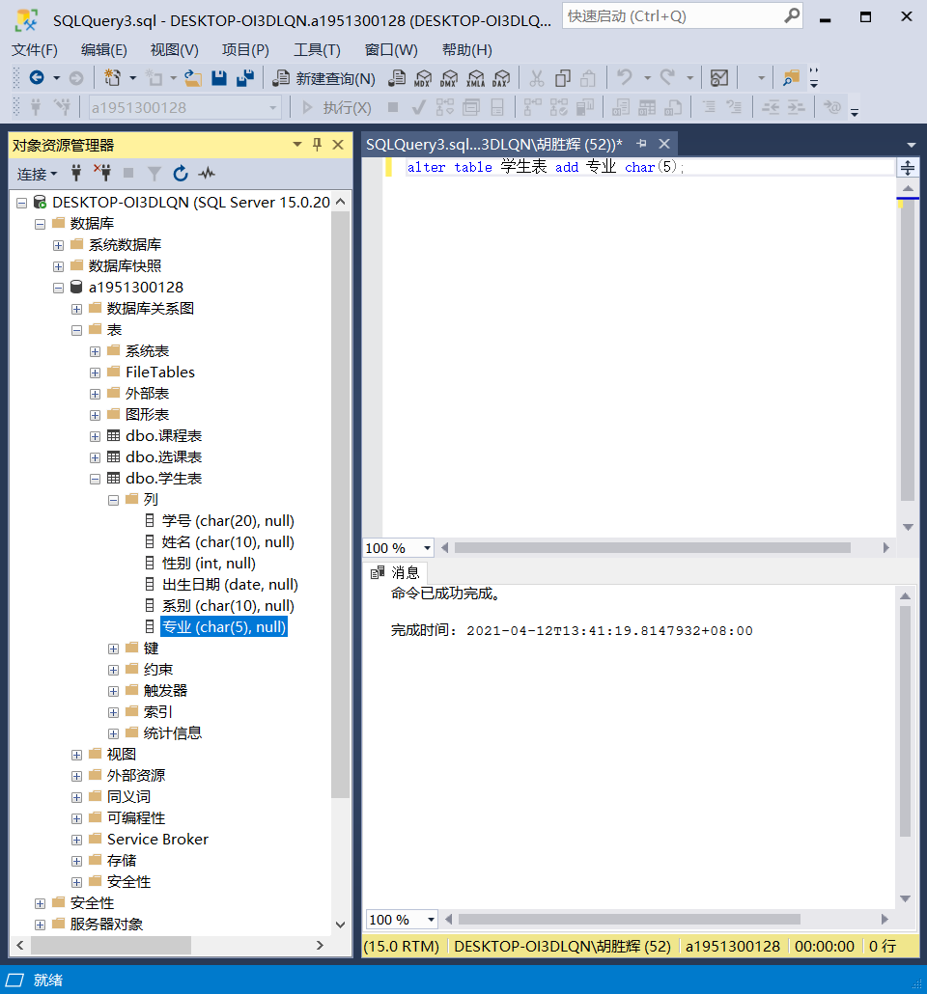
二、实验小结
- 请简述两种新建数据库的方法（可举例说明），并指出注意事项。
  - 引导方法新建数据库较为简单。有点类似于傻瓜式操作，操作简洁方便，但是不利于专业知识的积累，没有使用到所学的知识。在后期对新建数据库的操作熟悉之后可以使用引导方法新建，省掉前期不重要的代码，重点掌握之后的操作。
  - 代码方法创建可以加深所学的知识。在编写代码的时候比较容易出现错误，而这正是代码创建的好处，发现错误可以及时解决错误，防止再次发生错误，提高对新建数据库操作的熟练度。

- 请总结创建表、修改表、删除表的SQL语句格式，并做简要说明。
三种操作的语句基本上相同
语句格式：
操作名称 操作对象类型(表) 操作对象名称

三种操作都是先说明操作名称是创建、删除或者修改。再说明操作的对象是基本表。然后就是操作的基本表的名称

